导师简介
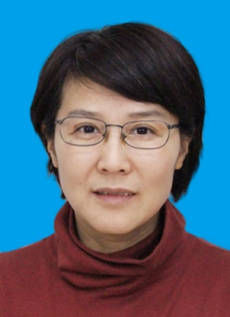 | 姓名 | 李慧 | 性别 | 女
 | 学历 | 博士研究生 | 职称 | 研究员
 | 导师类别 | 博士生导师 | 所属部门 | 中药制剂研究中心
 | 研究方向 | 中药制剂技术研究；中药抗肿瘤新型递送系统研究与评价；中药新药研发。 | 电子邮箱 | lihuiyiren@163.com
导师简介 | 李慧，博士，研究员，博士生导师，中药制剂研究中心主任。中国中医科学院获博士学位，2003-2005年北京师范大学博士后。从事中药制剂研究工作近30年，主要研究方向：中药制剂过程中的共性关键技术研究；中药制剂质量评价研究；中药抗肿瘤新型递送系统研究；中药新药与保健品研发。  主持或参与多项国家级课题，包括：国家科技支撑计划，国家重大新药创制专项，中央级科研院所社会公益研究专项、国家自然科学基金重大专项等课题二十余项，获省部级科技进步奖2项、院级科技进步奖2项。在Cell Physiol Biochem ，Int J Nanomed，Front. Pharmacol ，J Nano Mater，中国中药杂志，中草药等杂志发表论文80余篇，其中SCI论文12篇，编写著作4部，获发明专利授权3项，实用新型专利1项，主持经典名方、证候中药、病症结合中药复方6类新药开发十余项。兼任中国中医药促进会中药制药专业委员会秘书长，教育部学位与研究生教育发展中心学位与研究生教育评审专家，国家、北京市药品监督管理局审评专家，国家自然基金同行评议专家以及财政部、卫计委及地方科技项目评审专家等。

